Popis současného stavu

Současná architektura systému
V souladu se záměrem veřejné zakázky Zadavatel poskytuje referenční architektonický model současného nasazení GINIS, který je na následujícím obrázku:

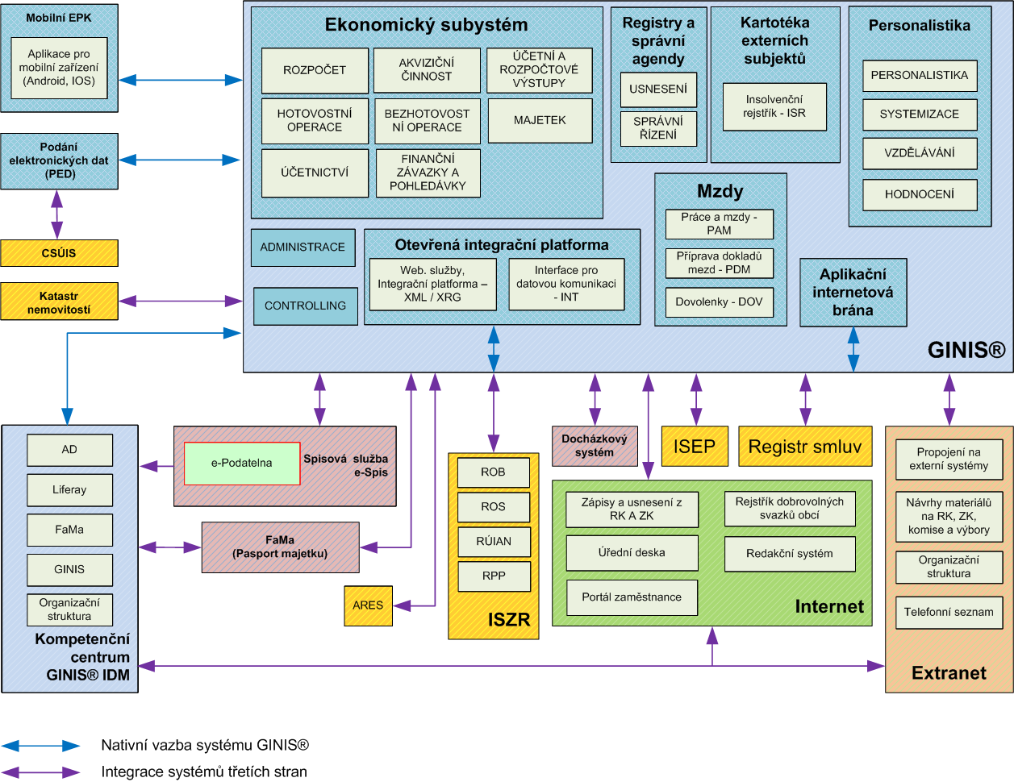

Současný stav a rozsah služeb podpory, údržby a rozvoje GINIS
V současné době jsou služby podpory, údržby a rozvoje GINIS poskytovány společností GORDIC spol. s r.o., podle smlouvy č. 112/2012/OVZ z roku 2012.
V rámci zajištění podpory a údržby se Dodavatel zavazuje, že bude zajišťovat pro Zadavatele minimálně následující rozsah služeb:
- Legislativní podporu (zajištění souladu s právními předpisy ČR);
- Profylaxi – preventivní monitoring a údržba Informačního systému;
- Hot-line prostřednictvím telefonu, faxu či e-mailu;
- Vzdálenou podporu a konzultaci při řešení otázek spojených s užíváním systému;
- Dodávka updatů/upgradů (záplat a aktualizací);
- Vytvoření a průběžná aktualizace provozní technické dokumentace v rozsahu:
  - Uživatelské a systémové příručky;
  - Pravidla a podmínky zálohování;
  - Dokumentace pravidel a podmínek pro provoz aktualizací (hardware, systémový software, umístění v síti atd.)
  - Veškerou další dokumentaci související s implementací a provozem systému.

Výše uvedené služby jsou zajišťovány po dobu platnosti smlouvy (od 2013 do 31.12.2018, dodatkem smlouvy č. 3 posunuto od 31.3.2014 do 31.10.2019).
V roce 2014 byla dále se společností GORDIC spol. s r. o. podepsána smlouva č. S-3491/OIF/2014, jejíž předmětem bylo zakoupení služeb spočívajících v podpoře, servisu a údržbě GINIS v rozsahu, který není obsažen ve stávající smlouvě z roku 2012. Jedná se o služby v tomto rozsahu:
- Řešení problémových stavů v datech vzniklých činností pracovníků kraje;
- Administrace a reinstalace dle konkrétních požadavků kraje;
- Osobní asistence;
- Metodická pomoc, účast a asistence na metodických jednáních;
- Účelová a zakázková školení na poptávku, workshopy;
- Ostatní služby v rámci aktuálních potřeb a poptávky Kraje (např. operativní úpravy sestav/výkazů, migrace dat dle zadání Kraje, tvorba nadstandardních sestav, apod.);
- Další výše nespecifikované služby dle aktuálních potřeb Kraje.
Výše uvedené služby jsou poskytovány 60 měsíců od podpisu smlouvy (podpis 17.12.2014) nebo do vyčerpání smluvní ceny.

Zadavatel na základě vlastní zkušenosti a v souladu s nejlepší praxí stanoví v této veřejné zakázce zpřesněné požadavky na obsah služeb a způsob jejich dodávky.

Informace o současných licencích GINIS
GINIS je tvořen souborem licencovaných aplikací. Názvy aplikací jsou uvedené v následující tabulce.

Licence |  | Název
POL | PPOL | Název
1000 | 000 | GINIS
1010 | 005 | server/zdr.licence neomezená
1010 | 101 | klient - GBD
1011 | 000 | GFE Grafický editor sestav
1011 | 101 | klient - GFE
1030 | 000 | Správa propojení GINIS® na DMS (eConnector)
1030 | 101 | klient - ELE Správa úložiště dokumentů
1030 | 301 | rozšíření - duplicitní ukládání dokumentů
1031 | 000 | WS DMS GORDIC
1031 | 009 | server/zdr.licence neomezená
1050 | 000 | Moduly propojení na externí systémy
1051 | 000 | IDS – Aplikační internetová brána
1051 | 009 | server – AIB
1051 | 104 | ISZR – registry
1070 | 000 | Integrační IoT platformy a sběrnice
1071 | 000 | IoT - Integrační platforma
1071 | 001 | rozšíření - integrační platforma IoT
1100 | 000 | GINIS - ADM - jádro IS
1100 | 302 | rozšíření - insolvenční rejstřík
1100 | 303 | rozšíření - rozhraní ISZR 30%
1100 | 304 | rozšíření - řízený schvalovací proces 10%
1100 | 305 | rozšíření - dokladová finanční kontrola 10%
1100 | 310 | rozšíření - zveřejňování
1100 | 311 | rozšíření - anonymizace
1100 | 312 | rozšíření - šablony pro anonymizaci
1100 | 319 | rozšíření - rozšířená podpora GDPR
1100 | 323 | rozšíření - rozhraní IISSP - STAT 10%
1100 | 330 | rozšíření - dohledový systém DSG
1100 | 331 | rozšíření - pohledy pro IPA 30%
1100 | 332 | rozšíření - obsluha událostí 30%
1100 | 345 | rozšíření - GINIS + IAS
1110 | 000 | ADM Základní administrace
1110 | 097 | server - zdr.lic. Enterprise+ neomezená
1110 | 101 | klient - ADM
1110 | 111 | klient - AKC kontrola vazeb ADM
1110 | 303 | rozšíření - napojení ADM na AD
1110 | 304 | rozšíření - transakční protokol ADM
1110 | 313 | rozšíření - el.podpis, čas. Razítko 30%
1110 | 314 | rozšíření - řízení individuálních práv
1120 | 000 | ADK Správa kartotéky ext. subjektů
1120 | 101 | klient - ADK
1130 | 000 | ADE Ekonomická administrace
1130 | 005 | server/zdr.licence neomezená
1130 | 101 | klient - ADE
1140 | 000 | ADR Administrace účt.rozvrhů, číselníků
1140 | 101 | klient - ADR
1140 | 111 | klient - ADP Administrace předkontací
1140 | 121 | klient - ADS Administrace sestav
1140 | 141 | klient - ADO Administrace organizací
1200 | 000 | GINIS EKO - rozpočet,účetnictví,výkazy
1210 | 000 | UCR Sumarizace rozpočtu a účetnictví
1210 | 005 | server/zdr.licence neomezená
1210 | 009 | ext. vstup - doplatek multilicence
1210 | 101 | klient - UCR
1210 | 253 | Rozbor čerpání výdajů MANXL002
1210 | 301 | rozšíření - prohlížení DPH
1210 | 302 | rozšíření - prohlížení financování
1210 | 303 | rozšíření - registr P/Z
1220 | 000 | BAR Návrh a balancování rozpočtu
1220 | 005 | server/zdr.licence neomezená
1220 | 101 | klient - BAR
1221 | 000 | ADA Plán akcí
1221 | 005 | server/zdr.licence neomezená
1221 | 101 | klient - ADA
1230 | 000 | SRV Střednědobý rozpočtový výhled
1230 | 005 | server/zdr.licence neomezená
1230 | 101 | klient - SRV
1240 | 000 | ROZ Pořizovač rozpočtových dokladů
1240 | 005 | server/zdr.licence neomezená
1240 | 101 | klient - ROZ
1250 | 000 | UCT Pořizovač účetních dokladů
1250 | 005 | server/zdr.licence neomezená
1250 | 101 | klient - UCT
1260 | 000 | INU Interface účetnictví a rozpočtu
1260 | 005 | server/zdr.licence neomezená
1260 | 101 | klient - INU
1290 | 000 | FUC Finanční účtárna
1290 | 005 | server/zdr.licence neomezená
1290 | 101 | klient - FUC
1300 | 000 | GINIS EKO - bez/hotovostní platby
1310 | 000 | BUC Komunikace s bankou
1310 | 005 | server/zdr.licence neomezená
1310 | 101 | klient - BUC
1320 | 000 | KDF Kniha došlých faktur
1320 | 005 | server/zdr.licence neomezená
1320 | 101 | klient - KDF
1330 | 000 | POU Poukazy
1330 | 005 | server/zdr.licence neomezená
1330 | 101 | klient - POU
1330 | 301 | rozšíření - hromadné poukazy
1340 | 000 | KOF Kniha odeslaných faktur
1340 | 005 | server/zdr.licence neomezená
1340 | 101 | klient - KOF
1350 | 000 | PRE Převodní poukazy
1350 | 005 | server/zdr.licence neomezená
1350 | 101 | klient - PRE
1370 | 000 | POK Pokladna
1370 | 005 | server/zdr.licence neomezená
1370 | 101 | klient - POK
1370 | 301 | funkčnost Platební karty
1380 | 005 | server/zdr.licence neomezená
1380 | 101 | klient - PPD
1400 | 000 | GINIS - EKO - závazky a pohledávky
1410 | 000 | DDP Daně,dávky,poplatky a pohledávky
1410 | 005 | server/zdr.licence neomezená
1410 | 101 | klient - DDP
1410 | 301 | rozšíření - penalizace a úročení
1410 | 302 | rozšíření - vymáhání
1410 | 303 | rozšíření - vymáhání a vazba SSL
1410 | 304 | rozšíření - vazba na modul POU
1410 | 305 | rozšíření - vazba na modul ROB
1420 | 000 | PAM Práce a mzdy
1420 | 006 | server/zdr.licence neomezená
1420 | 101 | klient - PAM
1421 | 000 | PDM Příprava dokladů mezd
1421 | 005 | server/zdr.licence do 1000 osob
1421 | 101 | klient - PDM
1427 | 006 | server/zdr.licence neomezená
1427 | 101 | klient - DOV
1440 | 000 | SML Smlouvy
1440 | 005 | server/zdr.licence neomezená
1440 | 101 | klient - SML
1445 | 000 | EVZ Evidence veřejných zakázek
1445 | 006 | server/zdr.licence neomezená
1445 | 101 | klient - EVZ
1460 | 000 | PER Personalistika
1460 | 006 | server/zdr.licence neomezená
1460 | 101 | klient - PER
1461 | 000 | PES Systematizace
1461 | 005 | server/zdr.licence neomezená
1461 | 101 | klient - PES
1462 | 000 | PEH Hodnocení
1462 | 005 | server/zdr.licence neomezená
1462 | 101 | klient - PEH
1463 | 000 | PEV Vzdělávání
1463 | 005 | server/zdr.licence neomezená
1463 | 101 | klient - PEV
1500 | 000 | GINIS - EKO - majetek
1550 | 000 | MAJ Majetek (EMA+SKL)
1550 | 005 | server/zdr.licence neomezená
1550 | 101 | klient - MAJ
1551 | 000 | INM Inventarizace majetku
1551 | 005 | server/zdr.licence neomezená
1551 | 101 | klient - INM
1600 | 000 | GINIS - REG - registry a správní agendy
1615 | 000 | SPR Správní řízení
1615 | 005 | server/zdr.licence neomezená
1615 | 101 | klient - ASR Administrace SPR
1615 | 202 | klient - SPR
1615 | 251 | modul - obecné správní řízení
1615 | 252 | modul - stížnosti
1615 | 253 | modul - přestupky
1615 | 302 | rozšíření - ISEP centrální registry přestupků
1650 | 000 | REN Registr nemovitostí
1650 | 003 | server/zdr.licence neomezená
1650 | 111 | klient - REN 02
1650 | 121 | klient - RNP Prohlížení
1700 | 000 | GINIS DRMS - Spisová služba
1710 | 000 | USU Univerzální spisový uzel
1710 | 003 | server/zdr.licence neomezená
1710 | 215 | multilicence USU do 500 klientů
1720 | 000 | POD Podatelna
1720 | 005 | server/zdr.licence neomezená
1720 | 009 | server - ePOD
1720 | 101 | klient - POD
1723 | 000 | DKS Dokumentový konverzní server
1723 | 002 | konverzní server - Microsoft Office
1723 | 003 | konverzní server – ABBYY
1723 | 009 | konverzní server – Adobe LC, EM
1751 | 000 | EPK Elektronická podpisová kniha
1751 | 215 | multilicence EPK nad 5000
1770 | 000 | INT Interface GINIS
1770 | 005 | server/zdr.licence neomezená
1770 | 101 | klient - INT
1770 | 310 | rozšíření - Dávky BPL
1780 | 000 | SPI Spisovna
1780 | 005 | server/zdr.licence neomezená
1780 | 009 | server/zdr.licence eSPI
1780 | 202 | klient - SPI
1784 | 000 | PPO Transakční protokol
1784 | 005 | server - zdr. licence neomezená
1784 | 101 | klient - PPO
1790 | 000 | UKO Úkoly
1790 | 005 | server/zdr.licence neomezená
1790 | 202 | klient - UKO
1791 | 000 | USN Usnesení - porady
1791 | 005 | server/zdr.licence neomezená
1791 | 102 | klient - USN02
1791 | 202 | klient - USN
1800 | 000 | GINIS OIP otevřená integrační platforma
1810 | 000 | GINIS - XRG - webové služby GORDIC
1811 | 000 | XRG SSL Spisová služba
1811 | 009 | n registrovaných řešení
1813 | 000 | XRG DDP Příjmy a pohledávky¨
1813 | 009 | n registrovaných řešení
1814 | 000 | XRG MAJ Majetek
1814 | 109 | n neregistrovaných řešení
1820 | 000 | XRG SML Smlouvy
1820 | 109 | n neregistrovaných řešení
1827 | 000 | XRG AUT03 Autentizační služba
1827 | 001 | 1 registrované řešení
1833 | 000 | XRG GIN Sdílené služby GINIS
1833 | 009 | n registrovaných řešení
1835 | 000 | XRG - ISD Rozhraní na datové schránky
1835 | 002 | DSC 20 000 DZ/rok
1838 | 000 | XRB - RSS Rozhraní na obecnou eSS
1838 | 009 | neomezená
1840 | 000 | ZUD Zpracování událostí
1840 | 006 | server/zdr.licence neomezená
1840 | 101 | klient T - ADU Administrace událostí
1844 | 000 | XRG - ADM Rozhraní základní adnimistrace
1844 | 001 | licence XRG - 1 registr. řešení
1844 | 301 | rozšíření - administrace ISZR
1890 | 000 | XRG - PER Personalistika
1890 | 001 | licence XRG - 1 registr. řešení
1895 | 000 | XRG - DOV Dovolenky
1895 | 001 | licence XRG - 1 registr. řešení
1950 | 000 | MAP - Mobilní aplikace
1951 | 000 | MPK Mobilní podpisová kniha
1951 | 009 | server - zdr. licence neomezená

Většina z uvedených aplikací byla vytvořena podle jednotného architektonického vzoru, který lze charakterizovat jako tlustý klient využívající data uložená v relačních databázích případně v souborech, popř. tenký klient používaný z webového portálu. Další skupinu aplikací tvoří spustitelné programové moduly spouštěné z tlustých klientů nebo samostatně v rámci nějaké provozní úlohy.

Současný způsob provozu systému a rozdělení odpovědnosti
Systém je v současné době provozován jako sada fyzických a virtuálních serverů běžících na platformách provozovaných Zadavatelem v prostředí TCK (Technologické centrum Zadavatele).
Přehled serverů a jejich využití v rámci GINIS je uveden v následující tabulce.

HW | Moduly | OS
Server A | LK SPR - Správní řízení  LK USU  Autorizační služba GINIS využitá lokálně pro LK, WS a ostatní systémové služby GINIS  Rozhraní RSS:  WS RSS - rozhraní pro espis z espis  Zpracování událostí GINIS - výhradně pro RSS - komunikuje směrem na espis z GINIS  AIB IDS - aplikační proxy GINIS | OS Win 2008R2
Server B | LK SMZ pro párování mobilních aplikací  Webové služby:  WSDMS - ELE pro produkci, test  WS GIN, WS SML - pro Augur  WS GIN, ADM, PER pro IDM  WS PER, DOV pro Portál  WS GIN, WS MAJ pro SD/AM  WS GIN, DDP  Autorizační služba GINIS využitá lokálně pro LK, WS a ostatní systémové služby GINIS  Zpracování událostí GINIS - hlavní pro produkci, vše krom rozhraní/ RSS a událostí PEH | OS Win 2008R2
Server C | BizTalk a SQL, Visual Studio  Webové služby:  WS pro Augur (testovací)  Zpracování událostí GINIS. | OS Win 2008R2
Server D | Servicedesk  (pozn. není předmětem této zakázky) | OS Win 2008R2
Server E | Personální portál (pouze pro vnitřní síť) | OS Win 2008R2
Server F | LK IDM  WS IDM – prostřednictvím konektorů napojeno na  WS GIN  WS ADM  MSMQ Fama  WS portálu  WS servicedesk  WS IDM poskytuje služby  Pro PES – seznam IDM rolí pro syst. místo  Pro Portál – seznam org. jednotek  Pro ICZ – seznam org. jednotek | OS Win 2008R2
Server G | Servicedesk externí  (pozn. není předmětem této zakázky) | OS Win 2008R2
Server H | Webový portál (1. instance clusteru)  Webový server Apache (pro vnitřní síť)  (pozn. není předmětem této zakázky) | OS Win 2008R2
Server I | Reporty | OS Win 2008R2
Server J | Webový portál (2. instance clusteru)  (pozn. není předmětem této zakázky) | OS Win 2008R2
Server K | Webový portál (testovací instance) – vytvořeno pro test povýšení Liferay  (pozn. není předmětem této zakázky) | OS Win 2008R2
Server L | Portál Search Server (1. instance search clusteru)  (pozn. není předmětem této zakázky) | OS Win 2008R2
Server M | Portál Search Server (2. instance search clusteru)  (pozn. není předmětem této zakázky) | OS Win 2008R2
Server N | server pro DKS  služba DKS, WS DKS. | OS Win 2008R2
Server O | DMZ  WS SMZ pro mobilní aplikace GINIS plus aut. služba. | OS Win 2008R2
Server P | Webový server Apache (pro vnější síť) | OS Win 2008R2
Server Q | Jednotlivé databáze GINIS (produkce, test, vývoj) | OS Win 2008R2 MS SQL 2008

Současný Dodavatel negarantuje plný rozsah a kvalitu služeb tak, jak je požadovaná v této veřejné zakázce. Dodavatel svoji činnost při dodávkách koordinuje s pracovníky odboru informatiky Zadavatele. Odpovědnost za koordinaci činností Dodavatele s provozovateli infrastruktury, platforem a integrovaných informačních systémů na sebe bere Zadavatel.

